Linux实践作业

使用smaba实现文件共享

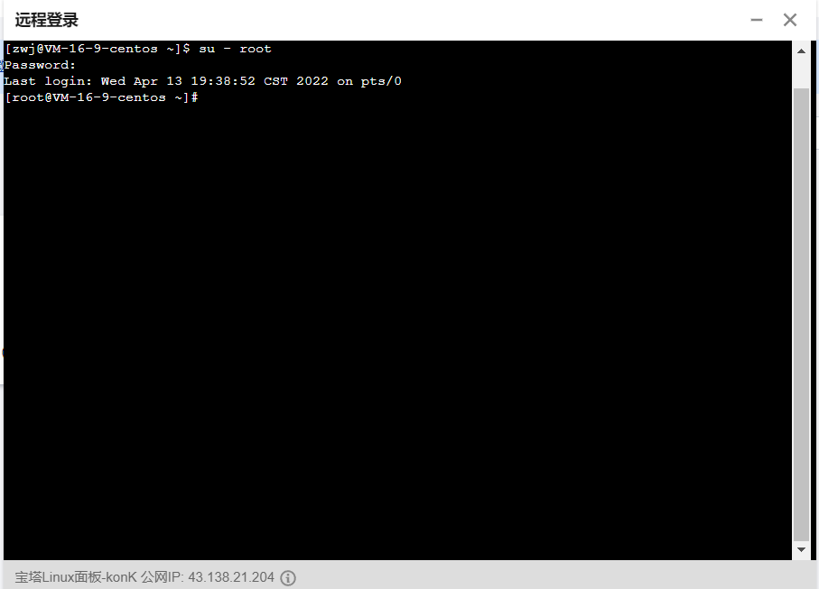

使用登录命令切换到root用户下，使用yum info samba查看samba这个软件的基本信息，如果是没有安装系统会提示你还没有安装这个软件，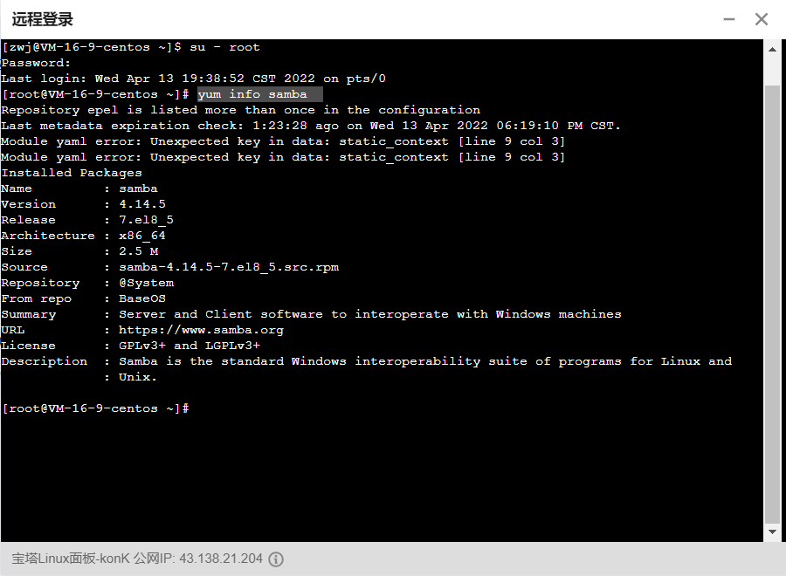

使用了这个命令我发现了我的系统已经安装好了这个软件，就可以直接进行软件的配置

直接对于vi /etc/samba/smb.conf 对于这个samba的配置文件进行配置，

添加以下字段

[public]

comment = All Printers 这个是对于这个行的配置的注释

path = /share 这个是用于共享文件的绝对路径

read only= No 设置该共享目录的只允许读的权限

writeable =yes 设置该共享目录可以进行写的操作

public = No 设置用户不允许匿名访问

browseable = yes 允许用户浏览共享目录中的东西

valib users =@A设置A组中的用户可以进行该共享目录的相关操作

创建samba用户的前提是要有相应的系统用户，所以需要进行对应的用户的创建，使用脚本进行创建系统用户和samba用户

#!/bin/bash

read name

echo "你输入的用户名$name"

date=$(grep "^$name" /etc/passwd)

echo $date

if [ $date ]

then

echo "该$name用户已存在"

elif [ !$date ]

then

useradd $name

passwd $name

echo "用户创建成功"

groupadd A

gpasswd -a $name A

echo "已将用户加入共享组A中"

smbpasswd -a $name

fi

配置系共享文件目录的SELinux为disabled



配置系统防火墙，放行samba的流量，防止samba的流量被过滤掉导致无法使用samba



这里我运行防火墙显示我没运行防火墙，这样会有安全隐患，所以启用防火墙



查看以下命令显示防火墙已启动

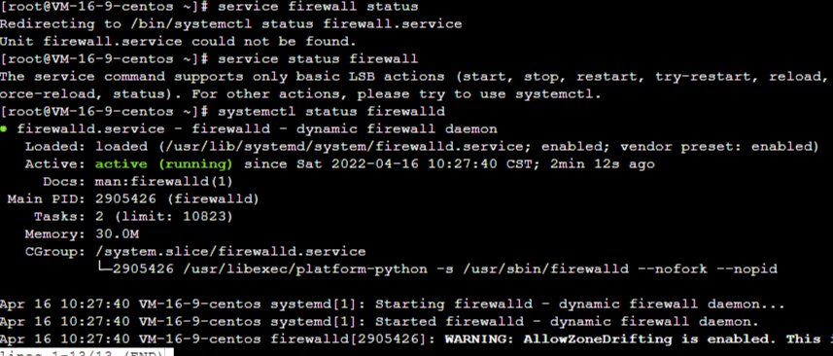

放行samba的数据流量成功





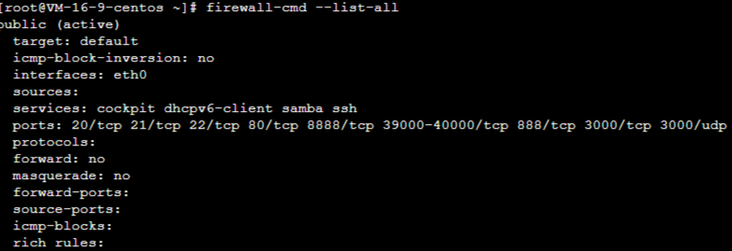

这样就能直接创建samba用户了

验证使用win+R

输入\\加上IP地址弹出了samba登录界面

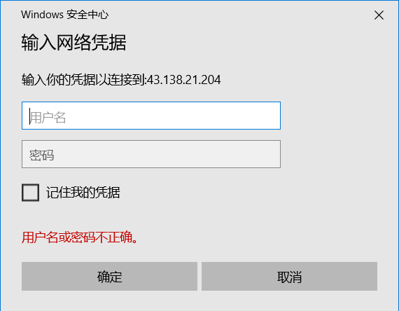

输入登录账号和密码显示共享文件夹页面如下图

